PORTFOLIO DE JEUX
MICHAËL BOLDUC

michael.bolduc23@hotmail.com

Raid Simulator
En développement
Projet Unity, C#
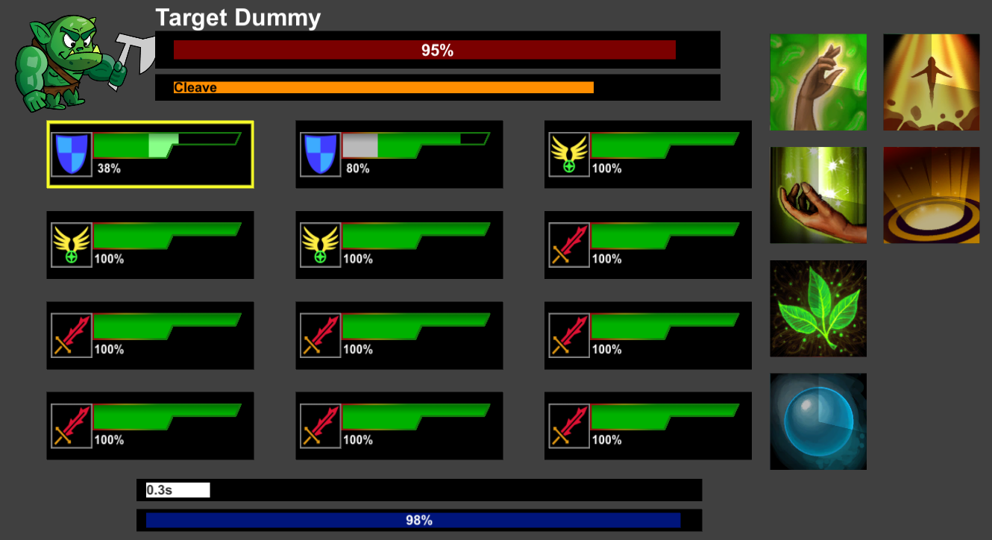
Jeu entièrement fait en UI, dont l’objectif est de guérir vos unités de combat pour aider la destruction des démons. Chaque démon à leur propre habilité. Les sorts peuvent être choisi et débloqué à l’aide de l’arbre de sort. Toujours en prototype, ce jeu continue toujours de s’améliorer jusqu’à la publication sur Google Play.

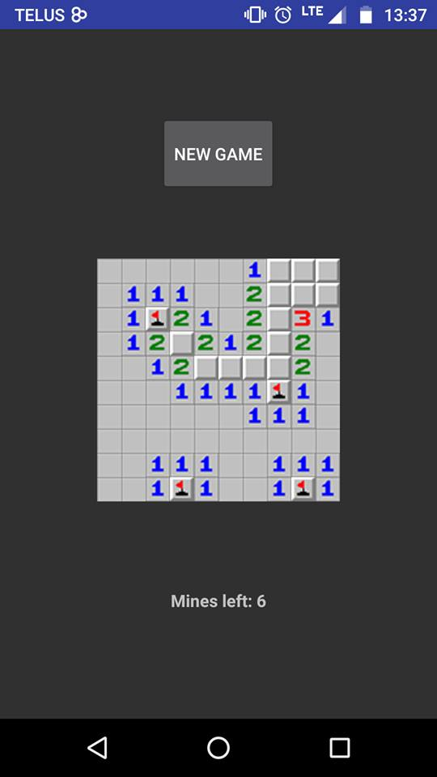
Démineur
Octobre 2016
Projet Android Studio, Java

Je devais réaliser un jeu de démineur pour mobile comprenant une fonction récursive qui exécute celle-ci si la case n’a pas de mine à proximité. L’application devait être créer avec des boutons avec détection d’un touché prolonger, ce qui émettais un drapeau rouge.

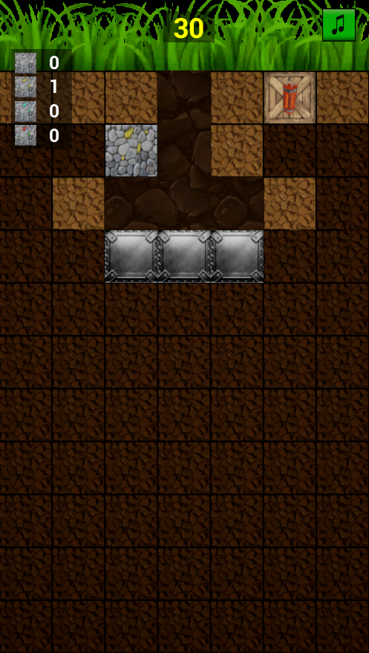
Underground Farming
Mai 2016 à décembre 2016
Projet Unreal Engine 4, Blueprint

Underground Farming est un gros jeu réalisé dans le but d’apprendre Unreal Engine ainsi que de faire un jeu complet, du prototype jusqu’à gold. Développer sur deux sessions, le jeu compte un écran titre qui dirige le joueur vers le jeu avec une sauvegarde, s’il a lieu. Le joueur doit miner des ressources à l’aide d’une pioche avec une certaine quantité de coups. Après chaque partie, les ressources sont vendues contre de l’argent qui permet d’amélioré votre pioche. Les niveaux sont générés aléatoirement selon des patterns définis.

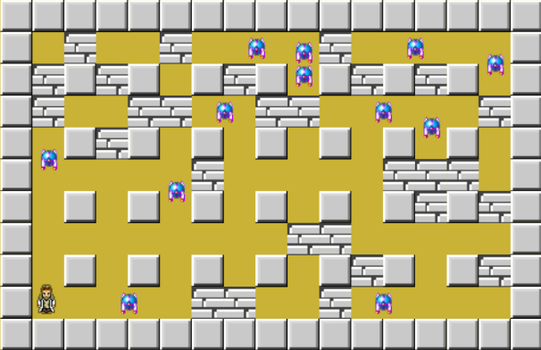
Bomberman
Juin 2016
Projet Unity, C#

Jeu de style rétro, Bomberman était un thème de classe. Je devais créer un jeu Bomberman qui générait les tuiles destructibles aléatoirement. La bombe devait détruire les tuiles craquées, mais pas les tuiles solides pour éliminer tous les ennemies.

ParraGame
Juillet 2016
Projet Unity, C#

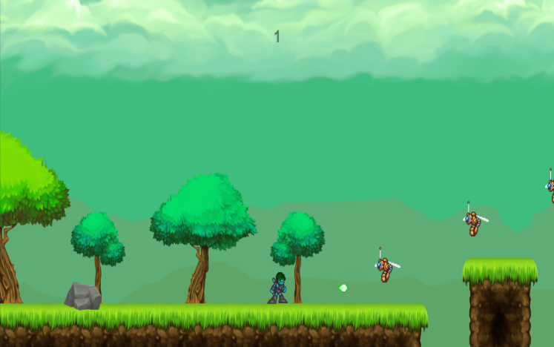
ParraGame a été créer lors du cours de programmation 2D aillant pour but d’implémenté du parallaxe avec trois niveaux dans un platformer. Petit projet bien simple qui n’a pas pris beaucoup de temps à réaliser.

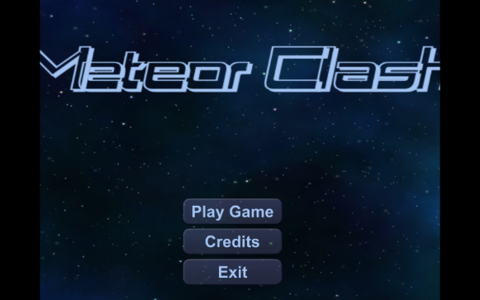
Meteor Clash
Avril 2016, réalisé en 48 heures
Projet Unity, C#

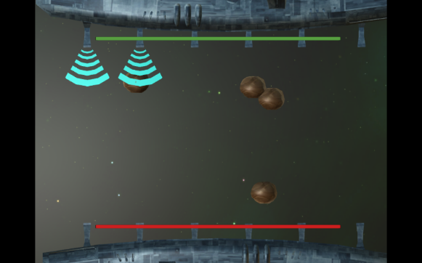
Ce jeu a été fait au Pixel Challenge de 2016. Le theme de l’évènement était : Onde de chocs. Notre équipe de quatre programmeurs avons choisi un jeu dans l’espace ou s’afrontait deux croisaires armés de canons. L’objectif était d’envoyé une onde de choque à partire des cannons du vaisseau qui repoussait les météorites à l’adversaire, copiant le jeu Pong.

Chrono Trigger
Juillet 2016
Engin maison, C++

Projet de groupe, nous avions à faire la foire au début du jeu Chrono Trigger. Mon rôle était de faire un json avec tous les discutions des personnages dans la scène et de faire le UI des discutions.
